ABRIL:
Robótica social y gestión de la vida

¿Cómo los robots impactaran nuestras vidas en los años por venir? La información acerca de robtos es muy diversa, algunas de estas piezas de información generan desconfianza y miedos en los ciudadanos. La gente requiere saber en qué forma los robots afectarán la vida de los ciudadanos del futuro.
Esta conferencia busca informar de primera mano a la gente que no está familiarizada con los robots sociales acerca de los últimos avances de esta tecnología. Como ponente busco abrir la discusión acerca de las implicaciones éticas, sociales y económicas que los robots traerán consigo en los años venideros

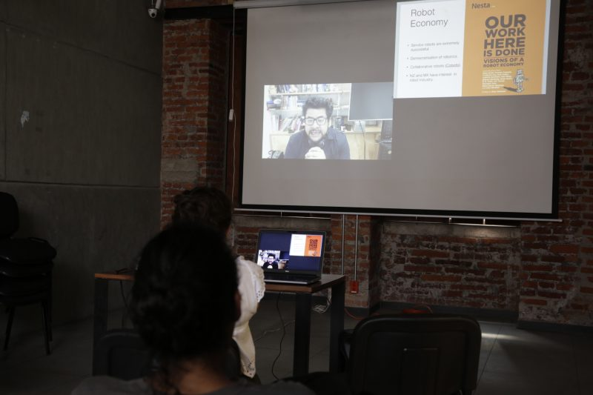

Día de la Semilla: Identificación de plantas y semillas

se realizarán identificación de plantas y semillas, intercambio de semillas, Presentación de limbo y red de guardianes de semillas, Cine debate sobre conservación de semillas, Inauguración de la exposición y resultados de Taller de identificación de plantas y semillas.

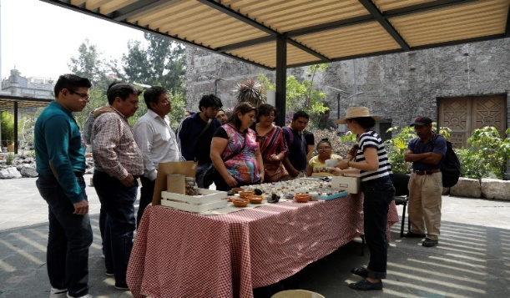

Terturlia Maquínica: Shannon y Weaver
A partir de la lectura de un texto, uno distinto cada mes, se llevará a cabo una tertulia donde pretendemos generar una discusión sobre la idea de máquina, dispositivo, mecánico, autómata, y otros conceptos que tienen efectos en los discursos sobre la noción de cibernética, algoritmo y dato.
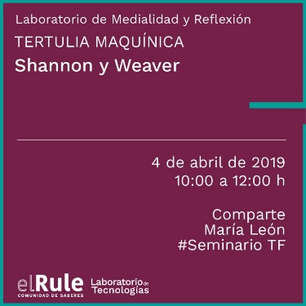

Live Cinema & arte sonoro
Una sesión experimental en vivo donde el principal objetivo es la creación de sonidos, proyección de animaciones, creación de dibujos en tiempo real y esculturas sonoras.
